南昌大学车辆工程专业2013-2015、2017-2019届毕业生及用人单位调查通知
为全面了解本专业毕业生就业质量与职业发展状况，了解毕业生对本专业人才培养的课程体系、师资队伍以及教学支持条件的评价。我专业特委托北京新锦成公司开展2013届-2015届、2017-2019届毕业生及用人单位调查。还请留下您宝贵的箴言，让学校有一个标杆，明确目标。
一、2013-2015、2017-2019届毕业生调查
调查时间：2020年4月28日 – 2020年5月20日
调研对象：2013-2015、2017-2019届毕业生
调查方式：邮件调研和公开链接网址调研两种方式，您可任选一种方式进行答卷。
（1）邮件调研： 毕业生可通过留母校的邮箱进行填答。调查问卷链接已发至同学们邮箱，点击链接即可作答。
（2）公开链接网址调研：
直接点击如下链接：
http://teachevalpaper.jincin.com/paper.html?id=15
或扫下面的二维码：
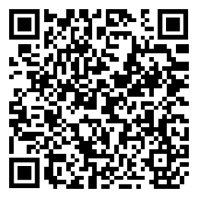
二、用人单位调查
调查时间：2020年4月28日 – 2020年5月20日
调研对象：用人单位
调查方式：对本校毕业生用人单位通过单位邮箱进行调查。调查问卷链接发至各位邮箱，点击链接作答。
本次问卷调查对接受调查的毕业生及用人单位信息将严格保密，调查所获的所有信息仅作分析研究之用。请毕业生及用人单位按照实际情况，如实填答问卷。谢谢支持。本页面仅做验证调查真实性及通知之用。
南昌大学车辆工程专业
2020年4月28日

